Pralka firmy PRANE
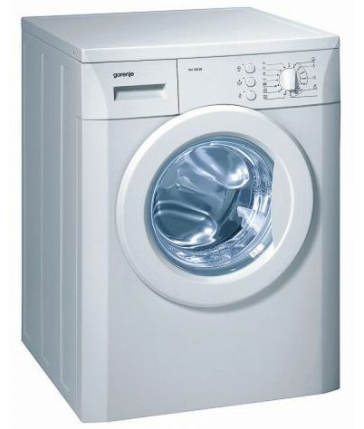
Do zaoferowania Państwu mam pralkę firmy PRANE o mocy 400W, pojemności 7kg. Pojemność wirówki wynosi 5kg. Pralka posiada wyłącznik czasowy. Ma małe wymiary: 750x430x890 i niewielką masę – tylko 18kg.
Zakup tego sprzętu będzie na pewno dobrym wyborem – jest gwarancja na trzy lata.

